***

Elok Nur Hamdana, S.T., M.T

Annisa Taufika Firdausi, ST., MT

Muhammad Shulhan Khairy, S.Kom, M.Kom

Farid Angga Pribadi, S.Kom.,M.Kom

Retno Damayanti, S.Pd., M.T.

PERTEMUAN 3

ENTITY RELATIONSHIP DIAGRAM (BAG. 1)

**Team Teaching:**

Dwi Puspitasari, S.Kom., M.Kom.

Yan Watequlis Syaifudin, ST., MMT., PhD.

Annisa Puspa Kirana, S. Kom, M.Kom

Yoppy Yunhasnawa, S.ST., M.Sc.

Candra Bella Vista, S.Kom., MT

**JOBSHEET**

PRAKTIKUM BASIS DATA

Jurusan Teknologi Informasi

POLITEKNIK NEGERI MALANG



|  |  |
| --- | --- |
|  | Jurusan Teknologi Informasi – Politeknik Negeri Malang  **Jobsheet-3 : Entity Relationship Diagram (Bagian 1)**  **Mata Kuliah : Praktikum Basis Data**  **Pengampu : Tim Ajar Basis Data**  **Februari 2024** |

» Topik

**Entity Relationship Diagram (ERD)**

» Tujuan

1. Mahasiswa mampu merancang basis data melalui tahap-tahap perancangannya

2. Mahasiswa mampu mewujudkan hasil perancangan basis data ke dalam diagram ER

» Pendahuluan

Basis data adalah kumpulan data, yang dapat digambarkan sebagai aktivitas dari satu atau lebih organisasi yang berelasi.

Contoh, basis data universitas yang berisi informasi mengenai:

* Entitas, semisal mahasiswa, fakultas, mata kuliah, dan ruang kelas
* Relasi diantara entitas, seperti pengambilan kuliah yang dilakukan oleh mahasiswa, staf pengajar, dan penggunaan ruang perkuliahan.
* ER – Model

ER model digunakan sebagai inisialisasi desain dari basis data. ER model menyediakan suatu konsep yang dapat mengubah deskripsi informal dari apa yang diinginkan oleh user menjadi hal yang lebih detail, presisi, dan deskripsi detail yang dapat diimplementasikan ke dalam DBMS.

* Entitas

Entitasadalah suatu obyek yang dapat dikenali dari objek yang lain. Objek yang dapat menjadi entitas adalah objek-objek yang nantinya perlu untuk disimpan datanya.

Contoh: karyawan, perusahaan, peristiwa, tanaman dan lain – lain.

Entitas memiliki atribut, contoh: entitas penduduk mempunyai nama, alamat, tanggal lahir, pekerjaan, dan golongan darah.

* Attribut

Entitas direpresentasikan oleh sekumpulan atribut, yang mana properti deskriptifnya dikuasai oleh seluruh anggota dalam kumpulan entitas.

Tipe atribut:

1. Simple (sederhana) yaitu atribut yang memiliki Single-valued (satu-nilai)
2. Multi-valued (multi-nilai) attributes.

Contoh : attribute multi-valued: nomor telepon.

1. Composite (gabungan) attributes.
2. Derived (turunan) attributes : dapat diperhitungkan dari attribute lain.

Contoh : umur yang dapat diturunkan dari atribut tanggal kelahiran.

* Relasi

Merupakan relationships (hubungan-hubungan) diantara entities. Didalam relasi terdapat :

* + Kardinalitas

Merepresentasikan jumlah relasi entitas ke entitas yang lain. Jenis kardinalitas harus memenuhi salah satu tipe berikut:

1. One to one (satu ke satu)
2. One to many (satu ke banyak)
3. Many to one (banyak ke satu)
4. Many to many (banyak ke banyak)

* Notasi pada ERD (Entity Relationship Diagram)

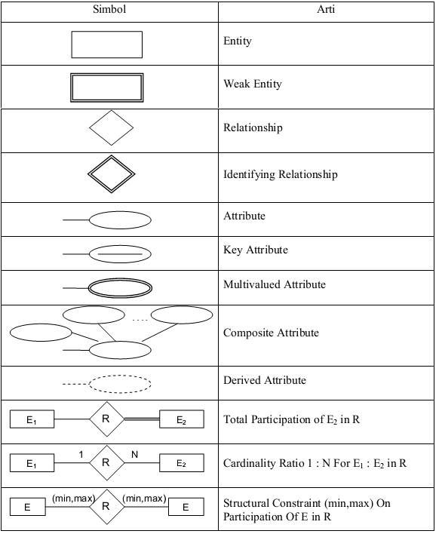

**Tahap Pembuatan ER Diagram**

1.      Tentukan Entities

2.      Tentukan Attributes

3.      Tentukan Relationships

**Langkah Kerja Pembuatan ERD**

**Contoh soal: Rancanglah sebuah database untuk menyelesaikan masalah berikut.**

Suatu perusahaan software diminta membuatkan basis data yang akan menangani data-data perbankan. Data-data yang ditanganinya adalah: data pribadi mengenai nasabah, data account deposit (rekening) yang dimiliki oleh nasabah, cabang bank di mana nasabah membuka rekeningnya, dan data transaksi yang tercatat dalam rekening. Nasabah boleh mempunyai lebih dari satu rekening, dan satu rekening boleh dimiliki oleh lebih dari satu nasabah sekaligus (join account). Perlu dicatat data nasabah berupa id_nasabah yang unik, nama_nasabah, dan alamat. Perlu dicatat data rekening berupa no_rekening yang unik, pin, dan saldo. Data cabang_bank berupa kode_cabang yang unik, nama_cabang, dan alamat_cabang. Untuk data transaksi perlu dicatat no_transaksi yang unik, jenis_transaksi, tanggal, dan jumlah.

Langkah-langkah perancangan database perbankan :

1. Menentukan entitas (object-object dasar) yang perlu ada didatabase dengan mengacu pada requirement diatas.
2. Nasabah : menyimpan semua data pribadi semua nasabah
3. Rekening : menyimpan informasi semua rekening yang telah dibuka
4. Cabang_bank : menyimpan informasi tentang semua cabang bank
5. Transaksi : menyimpan informasi tentang semua transaksi yang telah terjadi
6. Menentukkan atribut (sifat-sifat) masing-masing entity dengan mengacu pada requirement diatas.

a.    Nasabah

·      id_nasabah              : key attribute

·      nama_nasabah       : simple attribute

·      alamat_nasabah     : simple attribute

b.    Rekening

·      no_rekening          : key attribute

·      pin                           : simple attribute

·      saldo                       : simple attribute

c.    Cabank_bank

·      kode_cabang           : key attribute

·      nama_cabang          : simple attribute

·      alamat_cabang        : simple attribute

d.    Transaksi

·      no_transaksi           : key attribute

·      jenis_transaksi       : simple attribute

·      tanggal                    : simple attribute

·      jumlah                     : simple attribute

1. Menentukan Relationship (Hubungan) diantara entities dengan mengacu pada requirement diatas.

***(requirement) ….. cabang bank di mana nasabah membuka rekeningnya, dan data transaksi yang tercatat dalam rekening. Nasabah boleh mempunyai lebih dari satu rekening, dan satu rekening boleh dimiliki oleh lebih dari satu nasabah sekaligus (join account).***

1. *cabang bank dimana nasabah membuka rekening* 🡪 menunjukkan adanya relasi antara nasabah dan rekening, rekening dan cabang.
2. *data transaksi yang tercatat dalam rekening* 🡪 menunjukkan adanya relasi antara transaksi dengan rekening.
3. *Nasabah boleh mempunyai lebih dari satu rekening, dan satu rekening boleh dimiliki oleh lebih dari satu nasabah sekaligus (join account)* 🡪 menunjukkan adanya relasi antara nasabah dan rekening

Sehingga relasinya :

1. Nasabah dan rekening. Dimana satu nasabah bisa memiliki banyak rekening. Dan satu rekening bisa dimiliki oleh banyak nasabah (joint account). Sehingga kardinalitasnya adalah many-to-many (M:M)
2. Rekening dan cabang. Dimana satu rekening ditangani dibuka (ditangani) pada satu cabang. Dan satu cabang menangani banyak rekening. Sehingga kardinalitasnya adalah many-to-one (M:1).
3. Transaksi dan rekening. Dimana satu transaksi melibatkan satu rekening. Dan satu rekening melibatkan banyak transaksi. Sehingga kardinalitasnya adalah many-to-one (M:1).
4. Menggambar E-R Diagram Manual :

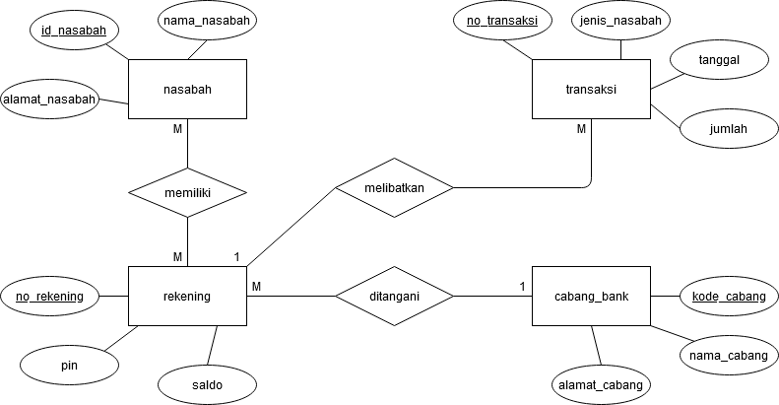

» Tugas

1. Buatlah rancangan sebuah database untuk toko online. Data-data yang akan ditanganinya adalah: data pembeli atau customer, data produk, data order, data pembayaran dan data admin. Perlu dicatat data transaksi pembelian seperti kode yang unik, tgl_pembelian, total_pembayaran. Pembeli bisa membeli banyak barang dalam satu transaksi, produk bisa dibeli oleh banyak pembeli. Perlu dicatat jumlah dan harga dari barang yang dibeli dalam satu transaksi pembelian. Dalam pembelian juga perlu dicatat admin yang menangani pembelian. Setiap admin perlu dicatat kode yang unik, nama, alamat, dan nomor_hp. Data pembeli yang perlu dicatat adalah kode yang unik, nama, alamat, no_hp. Sedangkan data produk yang perlu dicatat adalah kode yang unik, nama, satuan, harga, stok, dan keterangan. Buatlah ER Diagram manual untuk kasus tersebut dari tahap 1 sampai 4!
2. Ambil contoh database dari yang anda gunakan pada tugas jobsheet sebelumnya. Buatlah rancangan ER Diagram manual database tersebut dari tahap 1-4.

***-- Selamat Mengerjakan –***